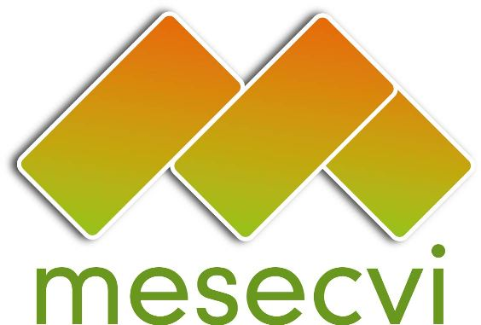
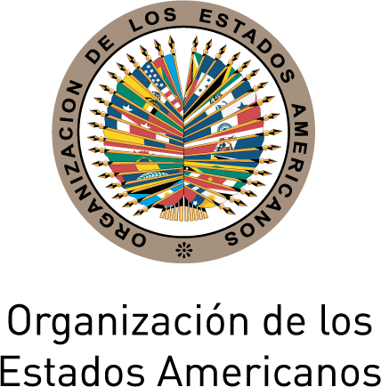

MECANISMO DE SEGUIMIENTO OEA/Ser.L/II.7.10
CONVENCIÓN BELÉM DO PARÁ (MESECVI) MESECVI/CEVI/doc.179/12 rev.3
Novena Reunión del Comité de Expertas/os 24 de octubre de 2012
12-14 de noviembre de 2012 Original: español
Ciudad de México, México

ORGANIZACIÓN DE LOS TRABAJOS
(Proyecto)

Fecha: 12 al 14 de noviembre de 2012

Hora: 9:00am – 6:00pm

Lugar: Secretaría de Relaciones Exteriores

Lunes 12 de noviembre

8:30 – 9:00 Inscripción de participantes

9:00 – 9:30 Inauguración
- Mensaje de bienvenida del representante de la Cancillería de México
- Palabras de Antonio Aranibar, Embajador a cargo de la Misión Permanente de la Organización de los Estados Americanos en México
- Palabras de Ana Güezmes, Directora Regional de ONU Mujeres para México, Centroamérica, Cuba y República Dominicana
- Palabras de Patricia Olamendi, Coordinadora del Comité de Expertas del Mecanismo de Seguimiento a la Convención de Belém do Pará (MESECVI)
- Palabras de Rosario Robles, Vicecoordinadora de Política Social del equipo de transición del Presidente Electo

9:30-12:00 Foro: Las mujeres indígenas en el sistema interamericano de justicia
Moderadora: Patricia Olamendi, Coordinadora del Comité de Expertas del Mecanismo de Seguimiento a la Convención de Belém do Pará (MESECVI)
- Experiencia de defensa de los Derechos Humanos de las Mujeres Indígenas frente al Sistema Interamericano de Derechos Humanos
Inés Fernández Ortega y Valentina Rosendo Cantú (México)
- Mujeres indígenas y acceso a la justicia. Experiencias positivas y buenas prácticas
Nina Pacari (Ecuador), Ministra de la Corte Constitucional de Ecuador
- Obstáculos y desafíos del Sistema Interamericano de Derechos Humanos en la defensa de los Derechos Humanos de las Mujeres
Mirna Cunningham Kain (Nicaragua), miembro del Foro Permanente para las Cuestiones Indígenas de la ONU
- Protección de los derechos de las mujeres indígenas. El acceso a la justicia nacional e internacional
Otilia Lux de Cotí (Guatemala), Directora del Foro Internacional de Mujeres Indígenas
- Experiencias positivas de monitoreo y seguimiento de derechos de las mujeres indígenas. Aportes para la CIM y el MESECVI
Martha Sánchez Nestor (México), Coordinadora de la Alianza de Mujeres Indígenas de Centroamérica y México
- Un ejemplo de buenas prácticas en el acceso a la justicia
Alejandro Negrín (México), Director General de Derechos Humanos y Democracia de la Secretaría de Relaciones Exteriores

12:00-1:00 Sesión de preguntas y respuestas

1:00-2:30 Almuerzo

2:30-2:45 Aprobación del proyecto de temario y del proyecto de organización de los trabajos (punto 1 del temario)

2:45-6:00 Discusión sobre la importancia de los indicadores en el abordaje de la violencia contra las mujeres
Moderadora: Patricia Olamendi, Coordinadora del Comité de Expertas del Mecanismo de Seguimiento a la Convención de Belém do Pará (MESECVI)
- Valoración de la construcción de indicadores para medir el ejercicio del derecho de las mujeres a vivir una vida libre de violencia
Laura Pautassi, Consultora del MESECVI
- Presentación del Proyecto de indicadores de la Segunda Ronda de Evaluación Multilateral para seguimiento de las recomendaciones del Comité de Expertas/os (punto 4 del temario)
Luz Patricia Mejía, Coordinadora de la Secretaría Técnica del MESECVI
- Indicadores de Derechos Humanos en la experiencia de la CEDAW
Line Bareiro, Experta del Comité para la Eliminación de todas las Formas de Discriminación contra la Mujer (Comité CEDAW)
- Indicadores para el seguimiento y evaluación sobre la violencia contra las mujeres y las niñas
Shelah S. Bloom, Centro de Población de la Universidad de North Carolina
- Importancia de los indicadores en el análisis de la situación de derechos de las mujeres
Godfrey St. Bernard, Sir Arthur Lewis Institute of Social and Economic Studies
Comentarios: Paz López, Asesora Regional de México y Centro América de ONU Mujeres.

Comentarios y discusión

Martes 13 de noviembre

9:30-11:30 Discusión sobre indicadores del cumplimiento de la Convención de Belém do Pará
Moderadora: Patricia Olamendi, Coordinadora del Comité de Expertas del Mecanismo de Seguimiento a la Convención de Belém do Pará (MESECVI)
- Importancia de los indicadores de salud en el trabajo contra la violencia hacia las mujeres
Alessandra Guedes, Asesora Regional sobre la Violencia Intra-Familiar, Organización Panamericana de la Salud (PAHO/WHO)
- Sistema de indicadores para evaluar desde las sociedad civil el cumplimiento estatal de la Convención Interamericana para Prevenir, Sancionar y Erradicar la Violencia contra la Mujer – Belém do Pará
Rose Mary Madden, Programa Especial de Derechos Humanos de las Mujeres, Instituto Interamericano de Derechos Humamos (IIDH)
- Importancia de la construcción de indicadores con enfoque de derechos en la evaluación del derecho de las Mujeres a vivir en un mundo libre de violencia
Liz Meléndez López, Coordinadora del Comité de América Latina y el Caribe para la Defensa de los Derechos de la Mujer (CLADEM) en Perú/Directora del CMP Flora Tristán
- Experiencias positivas en la aplicación de los indicadores de seguimiento de la Convención de Belém do Pará
Doris Montenegro, Red Feminista Centroamericana Contra la Violencia hacia las Mujeres
Comentarios: Paz López, Asesora Regional de México y Centro América de ONU Mujeres.

11:30-1:00 Validación de la propuesta de indicadores para medir el ejercicio del derecho de las mujeres a vivir una vida libre de violencia
Discusión y acuerdos

1:00-3:00 Almuerzo

3:00-6:00 Validación de la propuesta de indicadores para medir el ejercicio del derecho de las mujeres a vivir una vida libre de violencia
Discusión y acuerdos (Continuación)

Miércoles 14 de noviembre

9:30-12:00 Presentación del Proyecto de Plan Bienal de Trabajo del CEVI (2013-2015) (punto 3 del temario)
- Patricia Olamendi, Coordinadora del Comité de Expertas del Mecanismo de Seguimiento a la Convención de Belém do Pará (MESECVI)
Comentarios de las Expertas

12:00-1:30 Presentación del Plan Estratégico del MESECVI para el período 2013-2017 (punto 5 del temario)
  - Luz Patricia Mejía, Coordinadora de la Secretaría Técnica del MESECVI
Comentarios de las Expertas

1:30-3:00 Almuerzo libre

3:00-4:00 Otros asuntos (punto 6 del temario)
CIM03357S01

